Рокоссовский Константин Константинович  Родился будущий маршал в 1896 г. в городе Великие Луки Псковской губернии, в семье железнодорожника. Первоначальное образование получил в Варшаве, окончив четырехклассное городское училище, но дальше учиться не пришлось. Отец попал в железнодорожную катастрофу и погиб. Рокоссовский в 14 лет начинает самостоятельную жизнь, работая разнорабочим, а впоследствии - подмастерьем каменотеса. За участие в первомайской демонстрации в 1912 г. был арестован, но вскоре как несовершеннолетний был освобожден. В начале 1914 г. он, прибавив себе два года, добровольно вступил в 5-й Каргопольский полк драгун русской армии. В период Первой мировой войны был награжден Георгиевским крестом и Георгиевской медалью 4-й степени. После Февральской революции солдаты выбирают Рокоссовского в полковой комитет. Октябрьскую революцию Рокоссовский встретил восторженно. Двоюродный брат предлагал ему вступить в польский националистический легион, но он отверг предложение и после расформирования Каргопольского полка вступил в Красную гвардию, где его избрали помощником командира отряда. С мая 1918 г. Рокоссовский с отрядом на Урале ведет тяжелые бои с белоказаками. Позднее, его отряд был включен в состав регулярной Красной армии. Рокоссовский назначен командиром эскадрона в 1-й Уральский кавалерийский полк 30-й кавалерийской дивизии. | 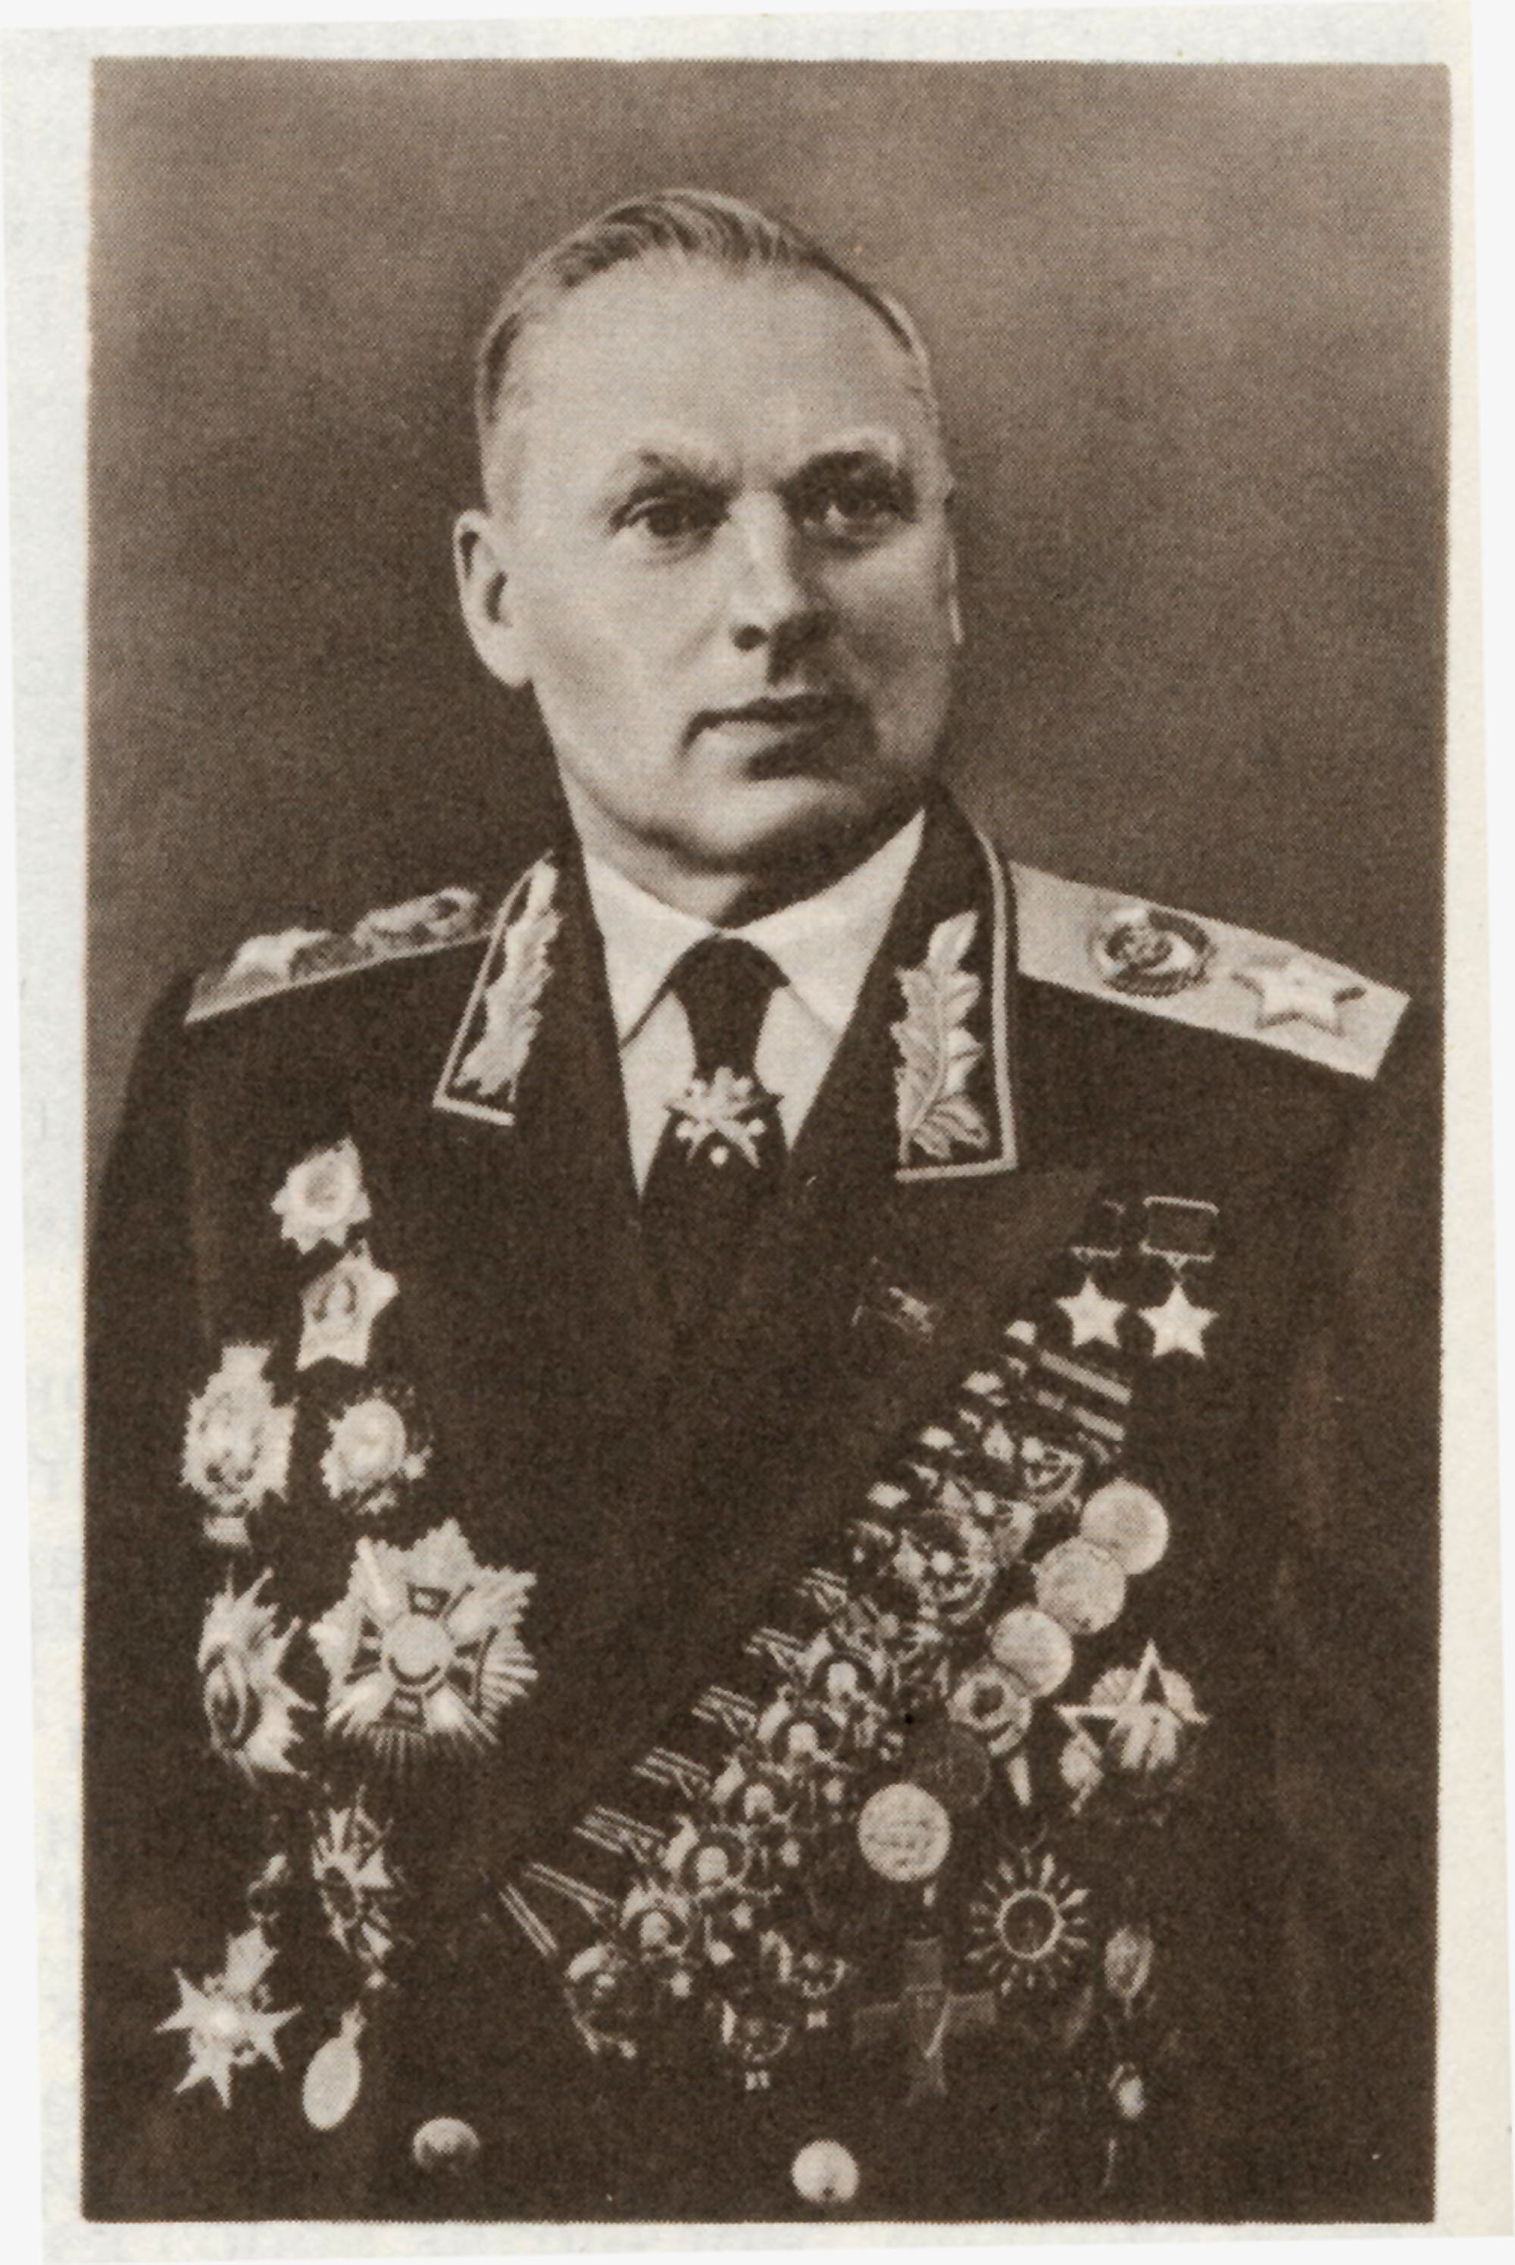

В начале 1919 года Рокоссовский вступает в партию большевиков, его назначают на должность командира отдельного 2-го Уральского кавалерийского дивизиона. В ноябре 1919 г. за героизм Рокоссовский награждается орденом Красного Знамени. После ранения, в декабре 1919 г. Рокоссовский со своим дивизионом сражается в прославленной бригаде И. К. Грязнова. Его назначают командиром 3-го кавалерийского полка. Полк вел бои под Иркутском, затем после передислокации сражался в Монголии против банд барона Унгерна. В декабре 1921 г. Рокоссовского назначают командиром бригады Кубанской кавалерийской дивизии, разгромившей японских интервентов и банды Семенова. После Гражданской Рокоссовский назначен командиром кавалерийского полка. С этой должности его направили в Ленинград на курсы командного состава, по окончании которых он возвращается в Забайкалье на должность командира бригады. Через год его направляют в Монголию инструктором по созданию кавалерии. По возвращении из командировки он вновь назначается командиром кавалерийской бригады. В 1929 г. его направляют на курсы командного состава, после которых он возвращается в Забайкалье на прежнюю должность. Бригада участвует в разгроме китайских милитаристов на КВЖД. Рокоссовский награждается третьим орденом Красного Знамени и назначается командиром 7-й Самарской кавалерийской дивизии в Минске. Через некоторое время его отзывают и направляют в Забайкалье командовать дивизией. В 1940 г. ему присваивают звание генерал-майора, назначают командиром 5-го кавалерийского корпуса в Псков. Из Пскова Рокоссовский переводится в Киевский Особый военный округ, принимает участие в руководстве войсками при походе и освобождении Бессарабии. По окончании операции Рокоссовского назначают на должность командира 9-го механизированного корпуса. В этой должности он встретил начало Великой Отечественной войны. Корпус успешно действовал в районе Луцка и Новгород-Волынска, за что Рокоссовский был награжден четвертым орденом Красного Знамени. В июле 1941 г. Ставка отозвала Рокоссовского с Юго-Западного фронта и направила на Западный фронт, на должность командующего армией. Армии как таковой не существовало. Были лишь разрозненные отступающие части советских войск, которые и принял под свое командование Рокоссовский. Позднее эти части вошли в состав 16-й армии. С этой армией Рокоссовский участвовал в Московском сражении. Под Сухиничами Рокоссовский был тяжело ранен. Из госпиталя он выписался в июле 1942 г. и был назначен командующим Брянским фронтом. В связи с обострившейся обстановкой под Сталинградом, Ставка разделила Юго-Восточный фронт на Сталинградский и Донской. Командующим Донским фронтом назначен Рокоссовский. После Сталинградской битвы Донской фронт переименовали в Центральный. В должности командующего Центральным фронтом Рокоссовский участвует в разгроме группы немецких армий "Центр" на Орловском направлении во время Курского сражения. Осенью 1943 г. он проводит Черниговско-Припятскую фронтовую операцию. В 1944 г. Рокоссовский проводит совместно с другими фронтами стратегическую операцию "Багратион" по освобождению Белоруссии. Разрабатывает и проводит Люблинско-Брестскую операцию. Войска теперь уже Белорусского фронта вступают в пределы Польши. На заключительном этапе Великой Отечественной войны Маршал Советского Союза Рокоссовский командовал 1-м Белорусским фронтом. Его войска вышли на реку Висла, а в сентябре 1944 г. взяли предместье Варшавы, город Прагу. Но родную Варшаву Рокоссовскому освобождать не пришлось. 12 октября 1944 г. Рокоссовский был назначен на должность командующего 2-м Белорусским фронтом, войска которого вступили уже в Померанию. В состав фронта входили 7 общевойсковых, одна танковая и одна воздушная армии. Под руководством Рокоссовского 2-й Белорусский фронт участвовал в проведении Восточно-Прусской стратегической операции. 20 января 1945 г. войска фронта вступили на территорию Восточной Пруссии и Восточной Померании, освободили Штеттин, Данциг, Гдыню. Затем войска фронта участвовали в Берлинской операции и, в самом конце войны, встретились с войсками союзников - 21-й армией британских войск под командованием Монтгомери. После окончания Великой Отечественной войны Маршал Советского Союза Рокоссовский командовал Парадом Победы 24 июня 1945 г. в Москве. Его назначили командующим Северной группой войск на территории Польши. Потом, по просьбе польского правительства Рокоссовский был направлен в Польшу. Ему присвоили звание маршала Польши, назначили на должности заместителя председателя Совета Министров и министра национальной обороны Польской Народной Республики. В 1956 г. в связи с ухудшением состояния здоровья Рокоссовский подал в отставку и возвратился в Москву. По возвращении в СССР Рокоссовский был назначен заместителем министра обороны СССР. На этой должности он оставался до конца своей жизни. Награды Рокоссовского: дважды Герой Советского Союза, 7 орденов Ленина, орден "Победы", 6 орденов Красного Знамени, ордена Суворова и Кутузова 1-й степени, медали и иностранные ордена. Скончался Рокоссовский в 1968 г., похоронен у Кремлевской стены на Красной площади.

